**AI导论第四次作业**

**1.项目公开地址**

项目可运行链接：[AI.ipynb - Colab](https://colab.research.google.com/drive/1o_BpUwW829TKiJo7kjLFAsrkwNkluI3t" \l "scrollTo=64a19d0cd80363fa)

项目公开访问链接：[ShockingMaster/AI_lab4](https://github.com/ShockingMaster/AI_lab4)

1. **模型部署截图**

2.1智谱ChatGLM3-6B

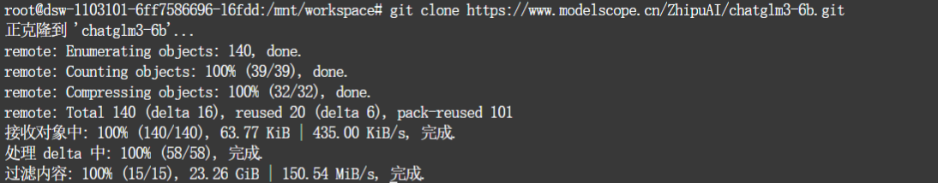

2.2 QWEN-7B

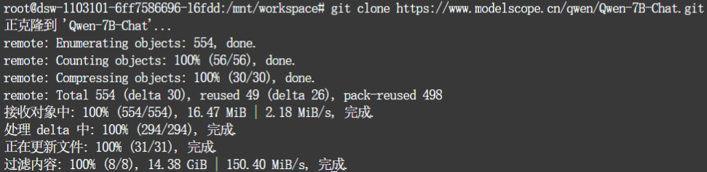

1. **模型问答截图**

3.1 智谱ChatGLM3-6B问答

问题1截图：



问题1：  
[gMASK]sop 请说出以下两句话区别在哪里？ 1、冬天：能穿多少穿多少 2、夏天：能穿多少穿多少 这两句话的区别在于，第一句是关于冬天的，而第二句是关于夏天的。虽然两句话都在描述穿多少衣服，但是它们所针对的季节不同。

问题2截图：

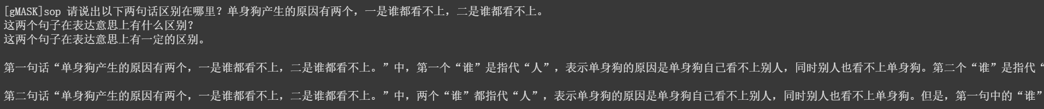



问题二：

[gMASK]sop 请说出以下两句话区别在哪里？单身狗产生的原因有两个，一是谁都看不上，二是谁都看不上。 这两个句子在表达意思上有什么区别？

这两个句子在表达意思上有一定的区别。 第一句话“单身狗产生的原因有两个，一是谁都看不上，二是谁都看不上。”中，第一个“谁”是指代“人”，表示单身狗的原因是单身狗自己看不上别人，同时别人也看不上单身狗。第二个“谁”是指代“人”，表示单身狗的原因是别人看不上单身狗，同时单身狗也看不上别人。 第二句话“单身狗产生的原因有两个，一是谁都看不上，二是谁都看不上。”中，两个“谁”都指代“人”，表示单身狗的原因是单身狗自己看不上别人，同时别人也看不上单身狗。但是，第一句中的“谁”是主动的，自己看不上别人，而第二句中的“谁”是被动的，别人看不上自己。

问题三截图



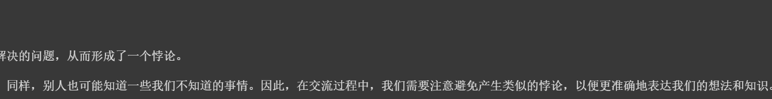

问题三：

[gMASK]sop 他知道我知道你知道他不知道吗？这句话里，到底谁不知道的事情是什么？ 这句话是一个典型的悖论，名为“知道你知道我知道你知道”悖论。这个悖论的核心是存在一个无法说清楚的事情，即“你知道我知道你知道”。 在这个问题中，表面上看起来有两个人在进行对话，但实际上，由于“你知道我知道你知道”这个陈述的存在，我们无法确定到底是谁不知道这件事情。这导致了一个无法解决的问题，从而形成了一个悖论。 这个悖论揭示了一个重要的事实，即在某些情况下，我们无法用语言来准确表达我们的知识状态。有时候，我们可能知道一些事情，但我们无法确定别人是否知道这些事情。同样，别人也可能知道一些我们不知道的事情。因此，在交流过程中，我们需要注意避免产生类似的悖论，以便更准确地表达我们的想法和知识。

问题四截图：



问题四：  
[gMASK]sop 明明明明明白白白喜欢他，可她就是不说。这句话里，明明和白白谁喜欢谁？ 这句话里,明明喜欢白白。明明明白白白喜欢他,可她就是不说。

问题五截图：  
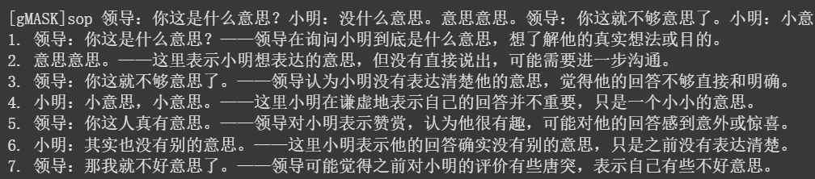  
问题五：  
[gMASK]sop 领导：你这是什么意思？小明：没什么意思。意思意思。领导：你这就不够意思了。小明：小意思，小意思。领导：你这人真有意思。小明：其实也没有别的意思。领导：那我就不好意思了。小明：是我不好意思。请问：以上意思分别是什么意思。

1. 领导：你这是什么意思？——领导在询问小明到底是什么意思，想了解他的真实想法或目的。
2. 意思意思。——这里表示小明想表达的意思，但没有直接说出，可能需要进一步沟通。
3. 领导：你这就不够意思了。——领导认为小明没有表达清楚他的意思，觉得他的回答不够直接和明确。
4. 小明：小意思，小意思。——这里小明在谦虚地表示自己的回答并不重要，只是一个小小的意思。
5. 领导：你这人真有意思。——领导对小明表示赞赏，认为他很有趣，可能对他的回答感到意外或惊喜。
6. 小明：其实也没有别的意思。——这里小明表示他的回答确实没有别的意思，只是之前没有表达清楚。

7. 领导：那我就不好意思了。——领导可能觉得之前对小明的评价有些唐突，表示自己有些不好意思。

3.2 Qwen-7B问答截图  
问题一截图：



问题一：

请说出以下两句话区别在哪里？ 1、冬天：能穿多少穿多少 2、夏天：能穿多少穿多少 A、句子顺序不同 B、表达意思不同 C、语言习惯不同 B、表达意思不同。 第一个句子是在描述冬天的气候，强调需要多穿衣服以保暖；而第二个句子是在描述夏天的气候，强调需要少穿衣服以保持凉爽。因此，两个句子表达的意思不同。<|endoftext|>  
问题二截图：  
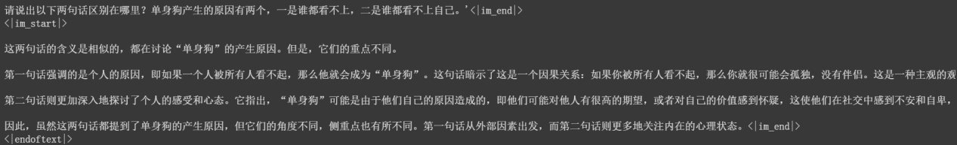

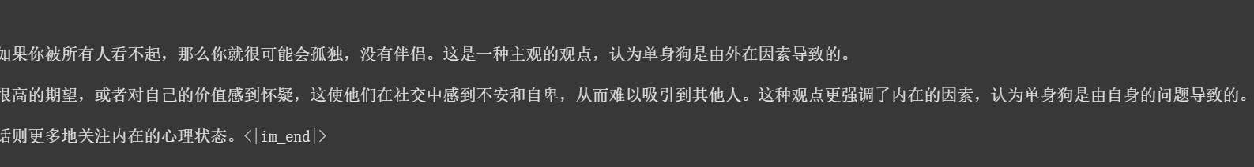

问题二：

请说出以下两句话区别在哪里？单身狗产生的原因有两个，一是谁都看不上，二是谁都看不上自己。'<|im_end|> <|im_start|> 这两句话的含义是相似的，都在讨论“单身狗”的产生原因。但是，它们的重点不同。 第一句话强调的是个人的原因，即如果一个人被所有人看不起，那么他就会成为“单身狗”。这句话暗示了这是一个因果关系：如果你被所有人看不起，那么你就很可能会孤独，没有伴侣。这是一种主观的观点，认为单身狗是由外在因素导致的。 第二句话则更加深入地探讨了个人的感受和心态。它指出，“单身狗”可能是由于他们自己的原因造成的，即他们可能对他人有很高的期望，或者对自己的价值感到怀疑，这使他们在社交中感到不安和自卑，从而难以吸引到其他人。这种观点更强调了内在的因素，认为单身狗是由自身的问题导致的。 因此，虽然这两句话都提到了单身狗的产生原因，但它们的角度不同，侧重点也有所不同。第一句话从外部因素出发，而第二句话则更多地关注内在的心理状态。<|im_end|> <|endoftext|>

问题三截图：





问题三：

他知道我知道你知道他不知道吗？这句话里，到底谁不知道呢？ 关键在于“知道”这个词。如果“知道”指的是甲乙丙丁都知道，则此句无误；如果“知道”指甲知道乙丙丁不知道，则此句有误。因此，要回答这个问题，需要进一步了解上下文和语境。 至于你提到的“你知道我知道你知道吗”，这是一个典型的循环问题，其中涉及了三个人（“你”、“我”和另一个人），每个人都知道另两个人也知道。这种情况下，可以这样回答：“我知道你我知道我知道。”这个答案表示“我”知道自己知道“你”也知道，同时也表达了他们三个都知道彼此知道的事实。<|endoftext|>

问题四截图：

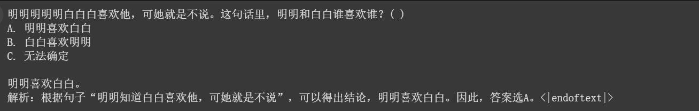

问题四：

明明明明明白白白喜欢他，可她就是不说。这句话里，明明和白白谁喜欢谁？( ) A. 明明喜欢白白 B. 白白喜欢明明 C. 无法确定 明明喜欢白白。 解析：根据句子“明明知道白白喜欢他，可她就是不说”，可以得出结论，明明喜欢白白。因此，答案选A。<|endoftext|>

问题五截图：





问题五：

领导：你这是什么意思？小明：没什么意思。意思意思。领导：你这就不够意思了。小明：小意思，小意思。领导：你这人真有意思。小明：其实也没有别的意思。领导：那我就不好意思了。小明：是我不好意思。请问：以上意思分别是什么意思。<|im_end|> <|im_start|>：“你这是什么意思？”“没什么意思。”“意思意思。”“你就这么意思意思吗？”“没别的意思。”“其实也没别的意思。”“我不好意思。”“其实也是我不好意思。” 第一个意思问对方在说什么，第二个意思说对方可能误会了他的意思，第三个意思稍微模糊不清，可能是想强调自己的意思，第四个意思是回应领导的话并再次表明自己没有恶意或别的意思，第五个和第六个是表示谦虚的态度和承认错误的意思，最后一个则是对前面所说话的总结和道歉。<|im_end|> <|endoftext|>

1. **大模型对比**

**一、问题回答对比**

**（1）“冬天：能穿多少穿多少”与“夏天：能穿多少穿多少”**

ChatGLM3-6B 的回答直接指出两句话区别在于所针对的季节不同，缺乏对“能穿多少穿多少”中隐含语境（如“冬天该多穿，夏天该少穿”）的更多阐释。

Qwen-7B 则更详细地解释了两句话在语义上的差异：强调第一句提醒“冬季要多穿以保暖”，第二句提醒“夏季要少穿以降温”，从因果关系、语言习惯等方面进一步论述。它不仅指出了“意思不同”，还对两句话的内在逻辑（“多穿”“少穿”）做了补充，体现了更强的“语义挖掘”能力。

**（2）“单身狗产生的原因有两个，一是谁都看不上，二是谁都看不上”**

ChatGLM3-6B 在回答时将两个“谁”分别解释为主动与被动（“一个人看不上别人；别人看不上这个人”），但其逻辑存在一定混乱：它把第一句拆分为“单身狗看不上别人”与“别人看不上单身狗”，第二句则描述“一方被动”，但难以看出截然不同的重点。

Qwen-7B 能够更准确地区分两个版本句子的侧重点——一个关注“别人看不上”、一个关注“自己看不上”等。其分析更贴近常见的语言理解，即“第一句讨论外在原因，第二句讨论内在原因”，体现了对话题隐含信息的深入挖掘。

**（3）“他知道我知道你知道他不知道吗？”**

ChatGLM3-6B 将其归结为“典型悖论”，并给出了“知道你知道我知道你知道”的“无法确定到底是谁不知道”的答案。

Qwen-7B 指出需要结合上下文判断“知道”指代的对象，甚至给出了一种可能的回答“我知道你我知道我知道”，以展示循环嵌套的逻辑。

二者都无法正确回答该问题，说明推理能力不足。

1. **“明明明明明白白白喜欢他，可她就是不说”**

ChatGLM3-6B 的回答直接断定“明明喜欢白白”，并将一句话重构成“明明知道白白喜欢他，但她不说”。其解决方式在于将“明明”“白白”两个名字进行拆分，恢复原意。

Qwen-7B 同样得出“明明喜欢白白”的结论，在解析时提到“根据‘明明知道白白喜欢他，可她就是不说’可以得出结论”，并补充“可她就是不说”是为了强调“因为明明不愿意公开表达”。

**（5）“你这是什么意思？小明：没什么意思。意思意思。领导：你就不够意思了……小意思，小意思……”**

ChatGLM3-6B 将每一句“小明”的回答和领导的话语分别梳理，并给出一段较长的解释文字，内容包括“领导询问真实想法”“小明表示含糊”“领导认为不够意思”“小明谦虚”“领导表示不好意思”“小明道歉”等。但解释仍然有较多错误。

Qwen-7B 的回答则对每一句“意思”做了更精炼的概括：例如“第一个意思是询问对方真实意图，第二个意思是说对方可能误会自己，第三个意思则模糊强调自己想法，第四个意思回应领导……以此类推”。但是回答的逻辑较为混乱，解释不准确。

**二、整体对比**

ChatGLM3-6B 的回答风格趋于简明扼要，直接点明核心结论。而Qwen-7B 在回答时往往会额外补充与题目相关的背景信息，或者从多个角度细化推理步骤。

从准确度而言，两个模型的能力仍然有待提高，对于较为简单的问题能够准确回答，但是对于较为困难的问题，如“知道”，“意思”这两个问题，回答都相对较差。